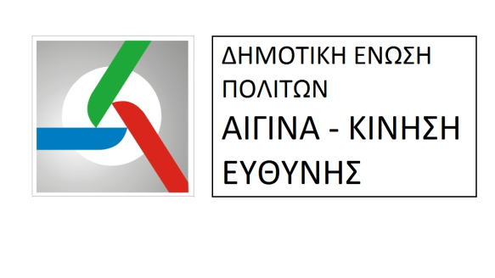
Αίγινα, 16 Αυγούστου 2017
ΔΕΛΤΙΟ ΤΥΠΟΥ
Οι ζημιές στο δίκτυο ύδρευσης – Η «απάντηση» του κ. Δ. Μούρτζη
Όπως είχαμε ενημερώσει τους πολίτες με το Δελτίο Τύπου της 3 Αυγούστου 2017, ο επικεφαλής της παράταξής μας κ. Ν. Πτερούδης έστειλε στις 2 Αυγούστου 2017 επιστολή στο Δήμο σχετικά με τις αλλεπάλληλες ζημιές στο δίκτυο ύδρευσης. Στην επιστολή αυτή εκφράζαμε την ανησυχία όλων για τις ζημιές αυτές και ζητούσαμε να μας ενημερώσει η διοίκηση του Δήμου για τις ενέργειες στις οποίες έχει προβεί ή προγραμματίζει για την αντιμετώπιση αυτής της κρίσιμης κατάστασης. Παραθέταμε, μάλιστα, ορισμένες ενέργειες, οι οποίες, κατά την κρίση μας, θα μπορούσαν να είχαν προγραμματισθεί.
Λάβαμε ως «απάντηση», επιστολή με ημερομηνία 3 Αυγούστου 2017 που απευθύνεται στον επικεφαλής της παράταξής μας κ. Ν. Πτερούδη και υπογράφεται από τον δήμαρχο κ. Δ. Μούρτζη.
Την επιστολή αυτή, με επισημάνσεις σε ορισμένα σημεία της, παραθέτουμε κατωτέρω για ενημέρωση των συμπολιτών μας.
Θα ακολουθήσει σχολιασμός της επιστολής με νεότερο Δελτίο Τύπου.

